

**Руководство пользователя**

Инструкции по установке, эксплуатации и обслуживанию

(монтаж, регулировка и эксплуатация)

HOT HEX

**Дровяная печь**

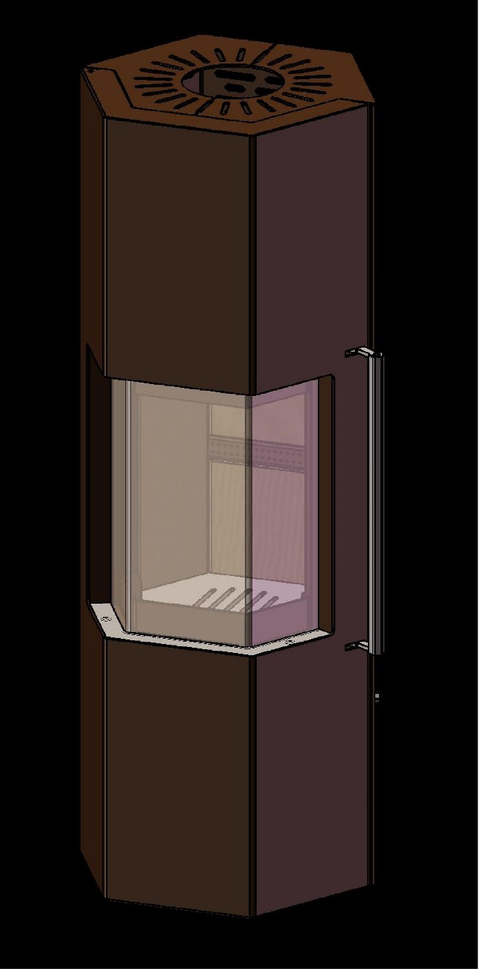

EN 13240 prEN 16510-1

**Содержание**

1. Введение 3

2. Назначение 3

3. Монтаж дровяной печи и подсоединение дымохода 3

4. Технические характеристики 4

5. Общие инструкции по работе с камином 5

ВНИМАТЕЛЬНО ПРОЧТИТЕ И СОБЛЮДАЙТЕ ИНСТРУКЦИИ ПО ЭКСПЛУАТАЦИИ

ОСТОРОЖНО



- ДРОВА ДЛЯ ПЕЧИ ДОЛЖНЫ ИМЕТЬ ПРОЦЕНТ ВЛАЖНОСТИ МЕНЕЕ 20% ИЛИ ДОЛЖНЫ ХРАНИТЬСЯ В СУХОМ И ОТКРЫТОМ ПОМЕЩЕНИИ В ТЕЧЕНИЕ ДВУХ ЛЕТ.

- МИНИМАЛЬНАЯ УСТАНОВЛЕННАЯ МОЩНОСТЬ ОТОПЛИТЕЛЬНОЙ СИСТЕМЫ ДОЛЖНА СОСТАВЛЯТЬ НЕ МЕНЕЕ 65% ОТ НОМИНАЛЬНОЙ МОЩНОСТИ ПЕЧИ, А МАКСИМАЛЬНАЯ УСТАНОВЛЕННАЯ МОЩНОСТЬ ОТОПЛИТЕЛЬНОЙ СИСТЕМЫ НЕ ДОЛЖНА ПРЕВЫШАТЬ 100% НОМИНАЛЬНОЙ МОЩНОСТИ ПЕЧИ.

- ПОДСОЕДИНЕННЫЙ К ПЕЧИ ДЫМОХОД ДОЛЖЕН ОТВЕЧАТЬ ТРЕБОВАНИЯМ, ОПИСАННЫМ В РУКОВОДСТВЕ ПОЛЬЗОВАТЕЛЯ.

- ЗАПРЕЩАЕТСЯ ПОДСОЕДИНЯТЬ УСТРОЙСТВО К ДЫМОВОМУ КАНАЛУ С ПОМОЩЬЮ ГИБКИХ ШЛАНГОВ ВМЕСТО ДЫМОВЫХ ТРУБ.

- РЕГУЛЯРНОЕ ОБСЛУЖИВАНИЕ И УХОД, НАПРИМЕР, ОЧИСТКА ПЕЧИ, ДЫМОВЫХ ТРУБ И СОПЕЛ, ВАЖНЫ ДЛЯ БЕЗОПАСНОЙ ЭКСПЛУАТАЦИИ, ЭФФЕКТИВНОСТИ И СОХРАНЕНИЯ ВНЕШНЕГО ВИДА ПЕЧИ.

- НЕСАНКЦИОНИРОВАННАЯ МОДИФИКАЦИЯ УСТРОЙСТВА ЗАПРЕЩЕНА, ПОСКОЛЬКУ ЛЮБАЯ НЕСАНКЦИОНИРОВАННАЯ МОДИФИКАЦИЯ АННУЛИРУЕТ ГАРАНТИЮ.

- ПРИ ЭКСПЛУАТАЦИИ ПЕЧИ, ПОМИМО ИНСТРУКЦИЙ ДАННОГО РУКОВОДСТВА, ДОЛЖНЫ ТАКЖЕ СОБЛЮДАТЬСЯ ВСЕ НОРМЫ БЕЗОПАСНОСТИ, УСТАНОВЛЕННЫЕ ЗАКОНОДАТЕЛЬСТВОМ, ДЕЙСТВУЮЩИМ ДЛЯ МЕСТА УСТАНОВКИ.

- ПРИБОР НЕ ПРЕДНАЗНАЧЕН ДЛЯ ИСПОЛЬЗОВАНИЯ ЛЮДЬМИ (ВКЛЮЧАЯ ДЕТЕЙ) С ОГРАНИЧЕННЫМИ ФИЗИЧЕСКИМИ, СЕНСОРНЫМИ ИЛИ УМСТВЕННЫМИ СПОСОБНОСТЯМИ ИЛИ БЕЗ ДОСТАТОЧНОГО ОПЫТА ИЛИ ЗНАНИЙ, ЕСЛИ ОНИ НЕ НАХОДЯТСЯ ПОД НАДЗОРОМ ИЛИ НЕ ПРОШЛИ ИНСТРУКТАЖ ПО ЭКСПЛУАТАЦИИ ПРИБОРА ЛИЦОМ, ОТВЕТСТВЕННЫМ ЗА ИХ БЕЗОПАСНОСТЬ.

**1. Введение**

Поздравляем с приобретением этой элегантной дровяной печи! Данное руководство пользователя познакомит вас с функциями и принципами работы. Сохраните это руководство, чтобы снова обратиться к нему в начале отопительного сезона. Покупатель и пользователь дровяной печи обязан ознакомиться с правилами ее эксплуатации, описанными в данном руководстве!

Установка и эксплуатация дровяной печи должны соответствовать действующим национальным и региональным нормам.

**2. Назначение**

**Дровяная печь HOT HEX предназначена для отопления и периодического режима работы.**

**Не используйте печь для сжигания любых видов угля!**

**3. Монтаж дровяной печи и подсоединение дымохода**

3.1. Нагрузочная способность

Перед установкой проверьте, выдержит ли основание вес вашего отопительного прибора. Если несущая способность недостаточна, следует принять надлежащие меры (напр., установить плиту распределения нагрузки) для достижения требуемой несущей способности.

3.2. Подсоединение дымохода/подачи воздуха для горения

Подключение подачи воздуха. Для подсоединения к дымовому каналу следует использовать дымовую трубу из листовой стали толщиной 2 мм. Все соединения между печью и дымовым каналом должны быть надежными и герметичными. Следите за тем, чтобы дымовая труба не входила в свободное сечение дымового канала. Рекомендуется использовать конструкцию с двойными стенками. Дымовую трубу следует устанавливать с небольшим уклоном в сторону дымового канала или хотя бы горизонтально. Используйте не более двух изгибов по 90 градусов.

Прибор оснащен внешним соединением для подачи воздуха для горения (внутренняя система подачи воздуха). Трубу подачи воздуха для горения диаметром 100 мм можно подсоединить к заднему патрубку (дополнительное оборудование). Длина трубы не должна превышать 5 м, а изгибов под прямым углом должно быть не больше двух. При очень низких внешних температурах на трубе подачи воздуха для горения и на печи может образовываться конденсат (опасность коррозии!). Поэтому необходимо предусмотреть соответствующую изоляцию. Соблюдайте профессиональные правила устройства печей и вентиляции.

**4. Технические характеристики**

|  |  |  |  |  |
| --- | --- | --- | --- | --- |
| **№** | **Параметр** | **Ед.** | **Значение** | **Мин. значение фирменной таблички** |
| **1.** | ***P*nom** | кВт | номинальная тепловая мощность или диапазон мощностей (в зависимости от типа топлива), округленная до одного знака после запятой | **7,8** |
| **2.** | ***P*SHnom** | кВт | номинальная тепловая мощность помещения или диапазон мощностей (в зависимости от типа топлива), округленная до одного знака после запятой | **7,8** |
| **3.** | ***η*nom** | % | КПД прибора при номинальной тепловой мощности, округленный до ближайшего целого числа | **79,6** |
| **4.** | ***η*S** | % | сезонный КПД обогрева помещения при номинальной тепловой мощности, округленный до ближайшего целого числа | **69,6** |
| **5..** | ***EEI*** |  | индекс энергоэффективности, округленный до ближайшего целого числа | **105** |
| **6.** | ***CO*nom**  **(13% O2)** | мг/м³ | выброс CO на 13% кислорода при номинальной тепловой мощности, округленный до ближайшего целого числа | **976** |
| **7.** | ***NO*Xnom(13% O2)** | мг/м³ | выброс NOx на 13% кислорода при номинальной тепловой мощности, округленный до ближайшего целого числа | **108** |
| **8.** | ***OGC*nom(13% O2)** | мг/м³ | выброс углеводородов на 13% кислорода при номинальной тепловой мощности, округленный до ближайшего целого числа | **87** |
| **9.** | ***PM*nom**  **(13% O2)** | мг/м³ | выброс твердых частиц на 13% кислорода при номинальной тепловой мощности, округленный до ближайшего целого числа | **36** |
| **10.** | ***p*nom** | Па | минимальная тяга дымохода при номинальной тепловой мощности, округленная до ближайшего целого числа | **12** |
| **11.** | ***d*R** | см | минимальный отступ сзади до горючего материала, округленный до ближайшего целого числа a | **30** |
| **12.** | ***d*S** | см | минимальный отступ сверху до горючего материала на потолке, с округлением до ближайшего целого числа a | **>75** |
| **13.** | ***d*p** | см | минимальный отступ спереди до горючего материала, округленный до ближайшего целого числа a |  |
| **14.** | ***d*F** | см | минимальный отступ спереди до горючего материала в нижней фронтальной зоне излучения, округленные до ближайшего целого числа | **70** |
| **15.** | ***T*snom** | °C | температура дымовых газов на выходе при номинальной тепловой мощности, округленная до ближайшего целого числа | **286** |
| **16.** | ***ф*f,g nom** | г/с | массовый расход дымовых газов при номинальной тепловой мощности, округленный до одного знака после запятой | **7,7** |
| **17.** | ***CON or INT*** |  | подходит ли прибор для непрерывной (CON)  или периодической работы (INT) | **INT** |
| **18.** | ***d*out** | мм | диаметр дымохода, округленный до ближайшего целого числа | **150** |
| **19.** | ***L, H, W*** | мм | габаритные размеры прибора (длина, высота, ширина), округленные до ближайшего целого числа a | **502, 1505, 606** |
| **20.** | ***m*** | кг | масса прибора, округленная до ближайшего целого числа | **180** |

а Теплопроизводительность помещения согласно DIN18893

4.1. Правила пожарной безопасности

При монтаже необходимо соблюдать правила пожарной безопасности (FeuVo). Обратите внимание на необходимые минимальные отступы от монтажной стены, легковоспламеняющихся предметов и защиту пола.

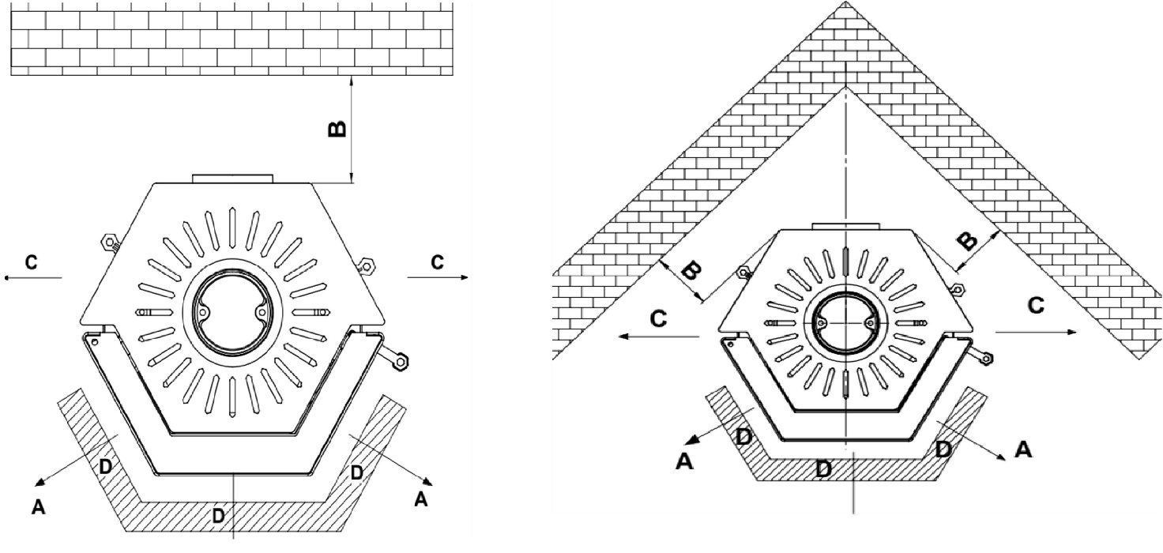

Минимальные отступы от легковоспламеняющихся материалов:

|  |  |  |
| --- | --- | --- |
| A | 70 см | Спереди |
| B | 30 см | Сзади |
| C | 45 см | Справа/слева |
| D | 75 см | Сверху |

**5. Общие правила работы с камином**

Никогда не используйте для розжига спирт, бензин или другие легковоспламеняющиеся жидкости. Используйте только рекомендованное топливо (см. п. 5.2). Обеспечьте достаточный приток свежего воздуха в помещение, в котором расположен камин (подача воздуха для горения). Внешние поверхности камина во время работы сильно нагреваются! Риск ожога существует при касании всех частей камина. Поэтому следите за тем, чтобы дети никогда не оставались одни возле камина. Не оставляйте камин без присмотра на длительное время. Огонь всегда должен гореть при закрытых дверцах камина.

5.1. Розжиг камина

Камин предназначен для эксплуатации взрослыми людьми со строгим соблюдением данных инструкций. Камин должен регулярно проходить проверку специалиста. Установите регулятор вторичного воздуха (левый) в среднее положение. Посмотрите, полностью ли открыта дроссельная заслонка в дымоходе. Регуляторы первичного и вторичного воздуха открыты. Сначала положите в заднюю часть камина скомканную бумагу или брикеты розжига, а затем сверху разложите растопку или небольшие кусочки дерева. Подожгите и временно приоткройте дверцы камина. Открытые каминные дверцы способствуют отводу дыма из камина, предотвращая осаждение дымовых газов (образование сажи) на стеклянных дверцах. Как только огонь разгорится должным образом, разложите поленья в один слой и полностью закройте дверцы камина. Полностью перекройте подачу первичного воздуха (для розжига). Также учитывайте максимальное количество топлива, указанное в руководстве. Не сжигайте сразу максимальное количество топлива. Все материалы камина должны постепенно акклиматизироваться к термической нагрузке. Это предотвратит растрескивание облицовки камина, повреждение покрытия и деформацию материала. Любой запах, который может возникнуть из-за высыхания защитного покрытия, исчезнет спустя непродолжительное время.

**Поэтому при первом розжиге тщательно проветривайте помещение.**

Подкладывать топливо во время горения следует после угасания пламени от предыдущей порции топлива. Когда вы открываете каминные дверцы, в печь попадает воздух, в результате чего в дымоходе увеличивается количество дымовых газов. При подкладке топлива открывайте дверцы камина очень медленно во избежание завихрения выхлопных газов и золы.

5.2. Подходящее топливо

Камин предназначен для сжигания только натуральной древесины в виде поленьев. Классическая древесина для камина – это бук и береза. Эти породы древесины имеют самую высокую энергетическую ценность, и при правильном хранении и сушке сгорают экологически чисто. Свежесрубленную древесину следует нарубить и оставить на открытом воздухе, под защитой от дождя, на 12–18 месяцев. Согласно правилам по защите от выбросов, древесина может содержать максимум 20% влаги. Не следует сжигать, например:

- Влажную или химически обработанную древесину

- Мелкие фрагменты древесины

- Бумагу и картон (кроме как для розжига)

- Кору или отходы ДСП

- Пластмассы и другой мусор

5.3. Количество топлива, регулировка воздуха и время горения

|  |  |  |  |  |
| --- | --- | --- | --- | --- |
| Топливо | Количество | Время  горения | Первичная заслонка | Вторичная заслонка |
| Поленья | 2 полена по 1,5 кг | 40 минут | Открыта на 10% | Открыта на 50% |

Примечание:

Никогда не следует закладывать больше дров, чем требуется для расчетной теплопроизводительности. Превышать указанное выше количество топлива нельзя, так как это может привести к перегреву печи. В соответствии с правилами защиты от выбросов разрешается использовать только высушенную естественным путем древесину или брикеты. Используемая древесина должна быть сухой (влажность 20%). Как правило, это влажность древесины после двух лет хранения в сухом, хорошо проветриваемом месте. Мокрая древесина имеет низкую теплотворную способность и приводит к отложению сажи в дымоходных трубах и канале. Древесину с обработкой верхней поверхности (лакированную, окрашенную, шпонированную, с пропиткой, фанеру, отходы упаковки), пластмассы, газеты, резину, кожу, текстиль и т.п. сжигать нельзя.

Сжигание таких материалов загрязняет окружающую среду и запрещено законом. Кроме того, может произойти повреждение дымового канала. В этом случае любые гарантии производителя аннулируются. При неблагоприятных условиях тяги в дымовом канале могут возникнуть проблемы, например, неполное отведение дыма. В таких случаях может возникнуть необходимость розжига огня в дымовом канале для его отведения. Если, несмотря на эту меру, правильная тяга в дымовом канале не установилась, в целях безопасности печь эксплуатировать нельзя.

**Примечание:** для лучшего сгорания топлива и, как следствие, лучшего обогрева помещения можно частично или полностью открыть дверцу печи. Для управления горением предусмотрены два ручных регулятора. Правый предназначен для первичного воздуха, а левый – для вторичного воздуха. Отрегулируйте заслонку первичного воздуха. Регулятор вторичного воздуха управляет горением. По достижении определенной температуры …

5.4. Расположение регуляторов воздуха

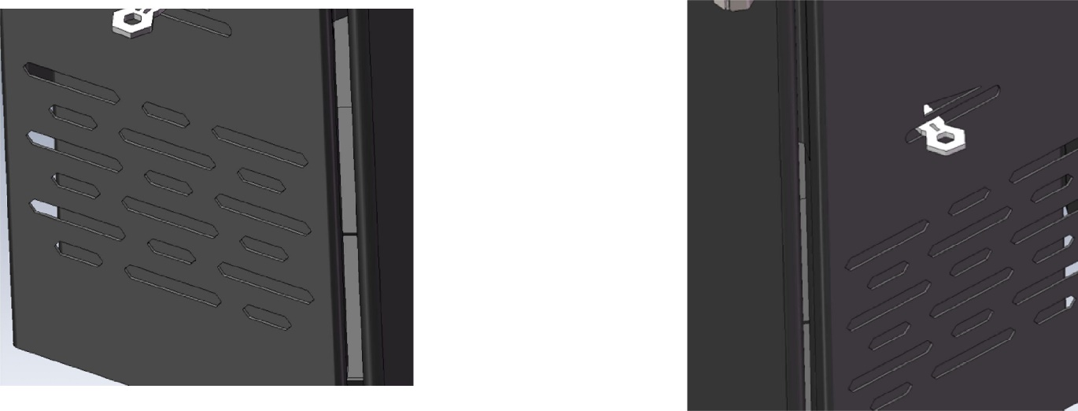

|  |  |
| --- | --- |
| Регулятор вторичного воздуха – слева | Регулятор первичного воздуха – справа |

5.5. Опорожнение зольника

Опорожнение зольника. Обязательно регулярно опорожняйте зольник, чтобы уровень золы не приближался к колоснику. В противном случае существует риск недостаточного остывания и повреждения колосниковой решетки.

Внимание! Прежде чем высыпать золу, всегда проверяйте ее на наличие остатков угольков. Даже если снаружи пепел кажется холодным, внутри все равно могут оставаться угли, которые могут поджечь мусор.

5.6. Очистка и обслуживание

Чистить дровяную печь следует только в холодном состоянии! Раз в год или чаще, по мере необходимости, удаляйте отложения золы из дымохода, топки и дефлекторов дымовых газов. Для сбора пыли и золы можно использовать пылесос. Чистить топку следует только при закрытом зольнике. Для очистки стеклянной поверхности лучше всего использовать подходящее чистящее средство для стекол. Не используйте для очистки наружных окрашенных частей печи агрессивные средства. Рекомендуется очищать поверхности сухой тканью. Избегайте влаги! Влага может привести к образованию коррозии.

5.7 Горение сажи в дымоходе

Риск возгорания сажи в дымоходе увеличивается при использовании влажной древесины или неподходящего топлива, а также при тлении из-за неправильной регулировки горения. Неправильное горение приводит к скоплению частиц сажи (блестящей или маслянистой) в дымовом канале.

В случае возгорания в дымоходе закройте воздухозаборник печи и вызовите пожарную службу. Возгорание в дымоходе нельзя тушить водой, так как сразу образуется пар (вода испаряется в соотношении 1:1700), который может серьезно повредить дымовой канал из-за резкого повышения давления, или даже вызвать взрыв. Регулярно вызывайте специалиста для проверки дровяной печи.

Условия гарантии

Условия гарантии. Для выполнения гарантийных претензий всегда необходимо предъявлять чек, подтверждающий покупку. На наши устройства EM-DIP мы предоставляем покупателю гарантию на следующих условиях, независимо от обязательств продавца по договору купли-продажи:

Гарантийные претензии могут быть предъявлены только в том случае, если устройство прошло проверку и пусконаладку уполномоченным дилером компании EM-DIP (см. отдельный гарантийный талон)! Гарантия распространяется на бесплатный ремонт устройства или заявленных деталей. Право на бесплатную замену распространяется только на детали, имеющие дефекты материала или изготовления. Все материальные затраты, необходимые для устранения этого дефекта, будут покрыты гарантией. Дальнейшие претензии исключены.

1. Срок действия гарантии составляет 24 месяца (согласно нашим гарантийным условиям) и начинается с момента поставки, что подтверждается счетом или накладной. В течение своего действия гарантия покрывает все функциональные неисправности, причиной которых по подтвержденным данным стали производственные дефекты или дефекты материалов, несмотря на правильное подсоединение и действия со стороны авторизованного дилера. На небольшие повреждения заводская гарантия распространяется только в том случае, если сообщение о них поступило в сервисную службу в течение 2 дней с момента доставки устройства. Настоящая гарантия не распространяется на повреждения, полученные в ходе время транспортировки (о которых необходимо сообщить транспортной компании в соответствии с условиями перевозки). После выполнения гарантийного обслуживания срок действия гарантии на устройство или новые установленные детали не продлевается.

2. Место проведения, тип и объем ремонтных работ или необходимость замены устройства определяются нашей службой на основе обоснованной оценки. Если не оговорено иное, об этом необходимо проинформировать наш сервисный центр. Ремонт обычно осуществляется на месте, в исключительных случаях – в сервисной мастерской. Подлежащие ремонту устройства следует размещать таким образом, чтобы не повредить мебель, напольное покрытие и т.д.

3. Плата за необходимые запасные части и работу не взимается.

Мы не несем ответственности за:

• Повреждения и дефекты устройств и их частей, возникшие вследствие внешних, химических или физических воздействий при транспортировке, хранении, установке и эксплуатации (напр., повреждения при пожаротушении, разлив пищевых продуктов, конденсация, перегрев).

• Коррозия (металл ржавеет только при наличии влаги).

• Трещины на деталях из натурального камня, эмали или керамики не считаются дефектами качества.

• Неправильный выбор размера.

• Несоблюдение наших инструкций по установке и эксплуатации или действующих строительных, общих и местных норм компетентных органов. Сюда относятся дефекты дымовых труб (дымовая труба, недостаточный или чрезмерный дымовой поток), а также неправильно выполненные работы по техобслуживанию, особенно на приборах, их фитингах и трубах.

• Использование неподходящего топлива.

• Неправильное обращение и перегрузка, способные привести к перегреву устройства.

• Небрежное обращение.

• Недостаточное техобслуживание, неадекватная очистка устройств или их частей.

• Использование неподходящих чистящих средств (см. руководство пользователя).

• Износ чугунных или огнеупорных деталей, подвергающихся воздействию пламени (напр., стальной, чугунной огнеупорной футеровки или вермикулитовой футеровки), а также всех стеклянных деталей!

ГОРЕНИЕ В ПЕРЕХОДНЫЕ ПЕРИОДЫ

При температуре снаружи выше 15°С из-за низкой тяги в дымоходе пламя может быть низким. Это приводит к образованию большего количества сажи в дымоходных каналах и дымоходе печи. Увеличьте подачу первичного воздуха и чаще разжигайте огонь, подкладывая более мелкие дрова для уменьшения копоти при эксплуатации печи в переходный период.

ОПРЕДЕЛЕНИЕ НЕОБХОДИМОЙ ТЕПЛООТДАЧИ

Не существует абсолютного правила, позволяющего рассчитать необходимую теплоотдачу. Она определяется пространством, которое нужно обогреть, но также во многом зависит от изоляции. В среднем требуемая теплоотдача для правильно изолированного помещения составит 30 ккал/ч на м³ (при наружной температуре 0 °C).

|  |  |  |  |  |
| --- | --- | --- | --- | --- |
|  |  | Показательные значения горения | | Необходимое количество в расчете на 1 кг сухой древесины |
|
|
| Топливо | Ед. | ккал/ч | кВт |  |
| Сухая древесина (15% влаги) | кг | 3600 | 4,2 | 1,00 |
| Влажная древесина (50% влаги) | кг | 1850 | 2,2 | 1,95 |

|  |  |
| --- | --- |
| **Возможная неисправность** | **Возможная причина** |
| Древесина не воспламеняется или только тлеет | Древесина слишком толстая/влажная |
| Чрезмерное накопление сажи, топка не самоочищается в ходе эксплуатации | Древесина влажная, неправильная регулировка подачи воздуха для горения, клапан слишком закрыт, недостаточное количество дров (помещение остается холодным) |
| Стекло на двери сильно почернело от сажи | Древесина слишком влажная, неправильная регулировка подачи воздуха для горения, слабый поток дыма через дымоход |
| Древесина быстро сгорает | Сильный поток дыма в дымоходе, древесина слишком тонкая, первичный воздух неправильно отрегулирован  Strong smoke flow in the chimney, wood is too thin, primary air is improperly adjusted |
| Во время работы из печи идет дым | Трубы подсоединены ненадежно, слабый поток дыма через дымоход, кухонная вытяжка создает отрицательное давление в помещении, где установлена печь |

|  |  |  |  |  |  |  |
| --- | --- | --- | --- | --- | --- | --- |
| EM DIP d.o.o. Гутенбергова 14, 18103 Ниш – Сербия |  | |  | |  | |
| EN 13240:2001, EN 16510-2-1  Автономная печь периодического горения для отопления помещения (закрытого помещения) при закрытой дверце камеры. | | | | | | |
| **HOT HEX** | | | | | | |
| Тип/модель: | | | | **HOT HEX** | | |
| Серийный номер: | | | | **01-2023** | | |
| Дата производства: | | | | 06-2023 | | |
| Номинальная тепловая мощность | | | | [кВт] | | 7,8 |
| КПД | | | | [%] | | 79,6 |
| CO (13% O2) | | | | [мг/Нм3] | | 976 |
| Твердые частицы (13% O2) | | | | [мг/Нм3] | | 36 |
| OGC (13% O2) | | | | [мг/Нм3] | | 87 |
| NOx (13% O2) | | | | [мг/Нм3] | | 108 |
| Сезонная энергоэффективность | | | | 69,6 | | |
| Индекс энергоэффективности EEI | | | | 105 | | |
| Темпер. дымовых газов на выходе | | | | [°C] | | 247 |
| Минимальная тяга дымохода | | | | [Па] | | 12 |
| DoP: H2-23A-062023 Протокол исп. № | | | | **172300040** | | |
| Минимальные отступы от горючих материалов | | | | | | |
| Сзади – 30 см | | Справа/слева – 45 см | | | | |
| Спереди – 70 см | | Сверху > 75 см | | | | |
| Расположение отверстия для подсоединения дымохода: сверху/сзади. Эту печь можно подсоединить к общему дымовому каналу. Рекомендуемое топливо: сухие дрова. Внимание: следуйте инструкциям, указанным в **Руководстве HOT HEX**. | | | | | | |